拾贰时光-丽江大理香格里拉5晚6天（5钻团）行程单
12成人小团
产品编号 | YG1748487381zx | 出发地 | 全国联运 | 目的地 | 云南省-丽江市
行程天数 | 6 | 去程交通 | 无 | 返程交通 | 无
参考航班 | 无
产品亮点 | ♥直飞丽江：直达C位，缩短旅途疲劳
产品介绍 | 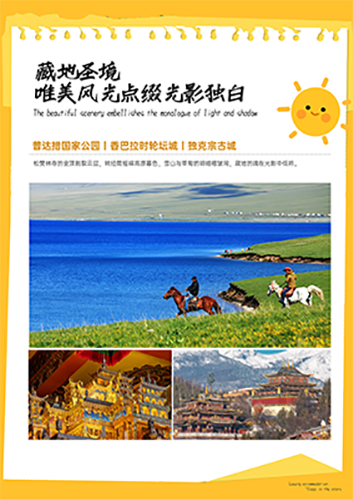  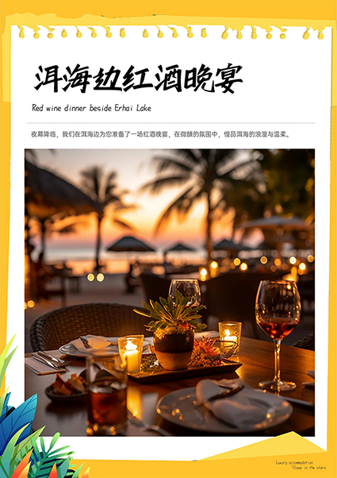  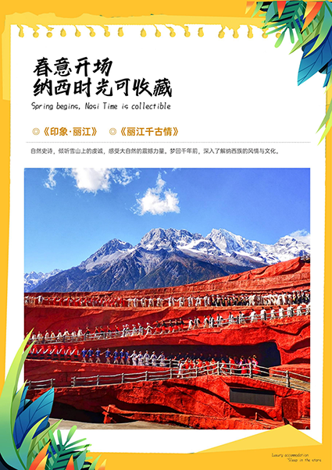
行程安排
D1
行程详情 | 出发地-丽江-酒店  今日，贵宾请根据出发航班时间，提前赴当地机场候机。航班抵达丽江三义机场后，我社安排礼宾
用餐 | 早餐：X 午餐：X 晚餐：X
住宿 | 丽江
D2
行程详情 | 丽江：玉龙雪山风景区→冰川大索道→《印象·丽江》→蓝月谷→《丽江千古情》→入住丽江  A·M· 上午
用餐 | 早餐：√ 午餐：√ 晚餐：X
住宿 | 丽江
D3
行程详情 | 丽江—大理：大理古城→崇圣寺·三塔→海边骑行→红酒晚宴→入住大理  A·M· 上午
用餐 | 早餐：√ 午餐：√ 晚餐：√
住宿 | 大理
D4
行程详情 | 大理→新华小镇→香格里拉→普达措国家公园→入住香格里拉酒店  A·M· 上午
用餐 | 早餐：√ 午餐：√ 晚餐：√
住宿 | 香格里拉
D5
行程详情 | 香格里拉：时轮坛城→独克宗古城→虎跳峡→丽江  A·M· 上午
用餐 | 早餐：√ 午餐：√ 晚餐：X
住宿 | 丽江
D6
行程详情 | 黑龙潭→丽江三义机场乘机→起始地  黑龙潭→丽江三义机场乘机→起始地
用餐 | 早餐：√ 午餐：X 晚餐：X
住宿 | 无
费用说明
费用包含 | 导 游 根据实际游客人数8成人以下司机兼导游，8成人以上专职中文导游服务，自由活动期间无导游陪同
费用不包含 | 1、不含各地机场接送费，行李物品托管或超重费；
其他说明
预订须知 | 此产品为打包套餐价格，有任何证件优惠或者自愿放弃未产生的费用不退！
温馨提示 | 1.出团时成人必须携带有效期内身份证原件，16岁以下儿童必须携带户口本原件，婴儿携带出生证明。超过16岁未办理身份证的，请出发前办理二代身份证，凭办理身份证回执单可在机场办理临时身份证明乘机。
退改规则 | 旅游者提出解除合同，若已出票，包括飞机票、火车票、轮船等，旅游者需承担因解除合同而产生的相应损失。

